 |  |  |  | 
 | Belügyminisztérium Országos Katasztrófavédelmi Főigazgatóság |  | TSZVSZ Magyar Tűzvédelmi Szövetség |  | ECEUFIRE Kelet-,Közép-Európai  Tűzvédelmi Együttműködés

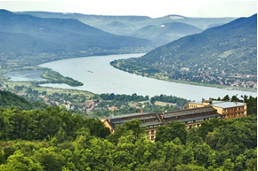
Beküldési határidő: 2012. május 15.
Jelentkező szerv vagy egyén:......................................................
Postacím (irányító számmal):.........................................................
................................................................................................................
J E L E N T K E Z É S I L A P

A 2012.05.31 - 06.01. között Visegrádon megrendezendő Nemzetközi Tűzvédelmi Konferenciára.
NÉV | SZÁMLÁZÁSI NÉV, CÍM | RÉSZVÉTEL SZÁLLÁSSAL |  |  | RÉSZVÉTEL SZÁLLÁS NÉLKÜL
NÉV | SZÁMLÁZÁSI NÉV, CÍM | 05.30. | 05.31. | 06.01. | 05.31. | 06.01.
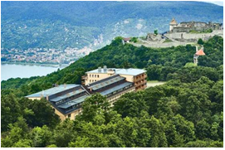
Részvételi díj (szállás, étkezés, program, IFA):
1 é j / 2nap (05.31.-06.01.): 49.900.-Ft ebből étkezés: 17.300.-Ft
2 éj /3 nap (05.30-06.01., vagy 05.31-06.02.): 69.900.-Ft ebből étkezés: 20.300.-Ft
3 éj /4 nap (05.30-06.02.): 89.900.-Ft ebből étkezés: 23.300.-Ft

Egyágyas felár: 7.620.- Ft/fő/éj
TSZVSZ tagok kedvezménye: 12.000.-Ft/fő

Részvételi díj, mely az ebédet tartalmazza: 15.000.-Ft /fő/1nap, ebből étkezés 4.700.-Ft

(szállás, vacsora nélkül):
Kiállítási hely (230 V áram csatlakozással) díja: 31.750.-Ft/m² KIÁLLÍTÁSI IGÉNY: …… m² (max 4 m²)

ÁRAINK AZ ÁFA-T TARTALMAZZÁK !
Kijelentem, hogy rendezvényen való részvétel díját, ……………………… Ft - ot a TSZVSZ OTP XIV. 11714006-20442187 számlájára a számlán szereplő határidőig átutalom.
A részvételt a rendezvény előtt 15 nappal lehet lemondani, a részvételi díj kifizetése nélkül.
A RÉSZVÉTELI DÍJ ÉTKEZÉST TARTALMAZ, MELYNEK JÁRULÉKAIT A JELENTKEZŐNEK KELL MEGFIZETNIE!!
A szállodai elhelyezés a jelentkezés sorrendjében történik! ! Jelentkezést csak írásban fogadunk el!
……………………………………………………, 2012. ………………… hó …………. nap

………………………………………………………………………………………………….. Ph. ........................................................
ügyintéző (olvasható) neve, telefonszáma, email címe cégszerű aláírás

